1. 定义一个.desktop结尾的文件
2. 在定义的文件中输入如下内容

[Desktop Entry]  
Type=Application  
Name=MyApp  
Exec=/usr/bin/myapp  
Icon=/usr/share/icons/myapp.png  
Terminal=false  
Categories=GNOME;Application;Development;  
StartupNotify=true

1. 给定义的文件执行权限如下图

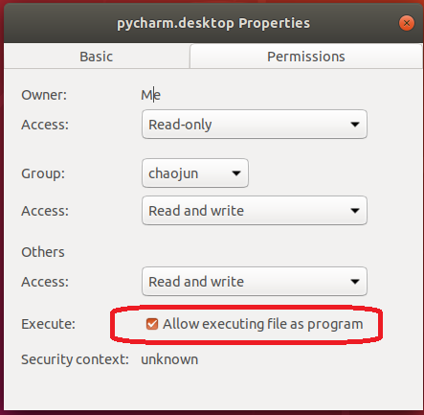

1. 将定义的文件放到对应目录

sudo cp myapp.desktop /usr/share/applications/

1. 到application进行查找, 并加入到favourite

